**18级学生成人仪式暨入党启蒙教育活动**

十八岁是成人的重要标志和生活的新起点，是学生成长的关键时期，为了增强我校学生对国家、对社会、对家庭的责任感,经管教学部于10月15日上午，举行18级学生成人仪式暨入党启蒙教育活动，本次活动以“赓续红色血脉 践行青春誓言”为主题，通过富有仪式感的活动，庆祝同学们加入成年人的行列，激励同学们要认真学习党史，满怀爱国之情、感恩之心、努力学习，报效祖国。

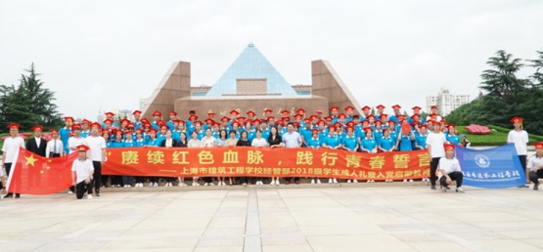经管教学部18级全体学生和教师、家长代表来到龙华烈士陵园，一起见证难忘的时刻。成人仪式在庄严的国歌中拉开帷幕。在庄重肃穆的氛围中，全体师生在雄伟的纪念碑前三鞠躬，并敬献花篮。向烈士们们致以最崇高的敬意。来自18工程造价（贯通）2班蔡佳如、姚佳意的爸爸作为家长代表发言，希望同学们学会感恩与宽容、努力为自己美好的未来拼搏奋斗；学生代表18工程造价（贯通）1班刘依纯同学向父母、老师和朋友们表达深深的感谢之情，呼吁同学们用激情和梦想亮丽青春风采，用智慧与汗水铸就人生辉煌；老师以及家长代表给同学们颁发《宪法》、并授予成人礼帽，五星红旗下，由18工程造价（贯通）3班徐郁豪同学领誓，全体学生举起右拳，手持宪法，向祖国、向人民、向学校和师长喊出迸发于心底的青春誓言，一声声铿锵有力的誓词久久回荡。第二党支部书记刘文娟老师致辞，希望所有同学不负青春，不负韶华，在未来的日子里不断前进，勇攀高峰。同学们怀着激动的心情参观了龙华烈士纪念馆，接受党史学习教育。

下午，18级师生欢聚一堂，于教学楼105度过了18岁集体生日。同学们阅读父母提前悄悄准备好的家书。面对信中无声的祝福、教诲、爱与期待，大家都静默了，动容了，甚至有的潸然泪下；班主任们给学生送上真挚的祝福，愿同学们在未来的征途中，做个敢于有梦、勇于追梦、勤于圆梦的追梦人；朱雯轩老师为同学们送上了八个词：善良、理想、实践、责任。她激励同学们要树立理想，勇于实践才能获得成功；每位同学给毕业后的自己写一封信，与未来的自己进行一次穿越时空的交流，校领导和老师们纷纷表示祝福，并和经管部师生合影留念，留下人生难忘的记忆。

本次成人礼活动助和引导迈入成人行列的经管学子们青春永远向党，赓续红色血脉，践行青春誓言。能够用双肩扛起自己的前程，用才智书写大专生活的辉煌！

（经管教学部）